**КИЇВСЬКИЙ НАЦІОНАЛЬНИЙ УНІВЕРСИТЕТ**

**імені ТАРАСА ШЕВЧЕНКА**



**ФАКУЛЬТЕТ ІНФОРМАЦІЙНИХ ТЕХНОЛОГІЙ**

**Кафедра прикладних інформаційних систем**

**Звіт до лабораторної роботи №3**

**з дисципліни**

**«Технології обробки даних»**

*Студента 1 курсу магістрів*

*групи ІС-11*

*спеціальності 122 «Комп'ютерні науки»*

*ОП «Прикладне програмування»*

*Погребця Сергія Олександровича*

**Київ – 2023**

**Тема:** Побудова інтерактивної візуалізації для web за допомогою dash

**Мета:** Ознайомлення з можливостями створення вебвізуалізацій з використанням бібліотеки Dash.

**Завдання:**

1. Створити Dash-додаток, який буде відображати графік залежності ціни акцій (любих) від часу. Для цього потрібно використати бібліотеку pandas для завантаження даних та бібліотеку plotly для побудови графіку.

2. Додати до додатку інтерактивність за допомогою компонентів управління, таких як Dropdown, Slider або Date Picker.

3. Створити інші візуалізації, які відображають дані, використовуючи різні типи графіків та діаграм.

4. Зберегти та завантажити створений додаток на локальний сервер або на хмарну платформу, таку як Heroku.

5. Налаштувати автоматичне оновлення даних та візуалізації на основі даних з зовнішнього джерела, наприклад, з API.

6. Розробити власні ідеї та функціональність для покращення додатку та його візуалізації, такі як фільтри, статистика, експорт даних, тощо.

7. Додатково, ви можете розглянути можливість використання бібліотеки Dash Bootstrap Components для стилізації та поліпшення вигляду додатку.

**Код програми:**

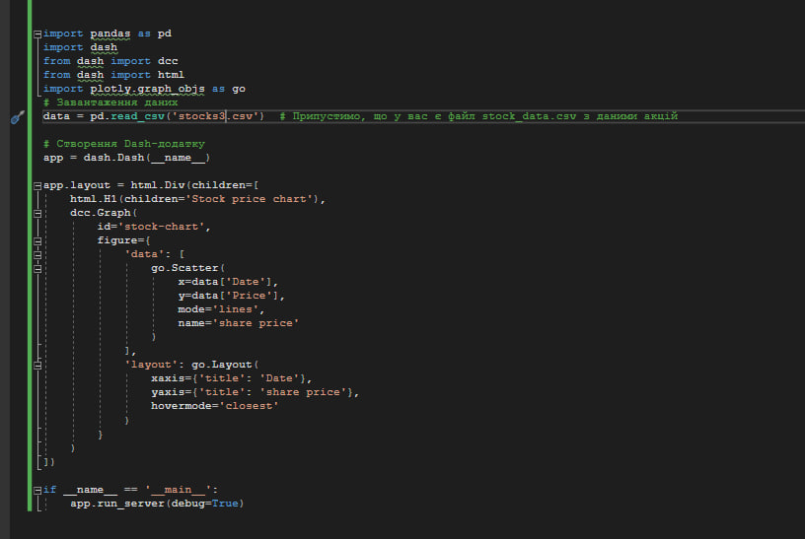

**Результат виконання коду програми:**

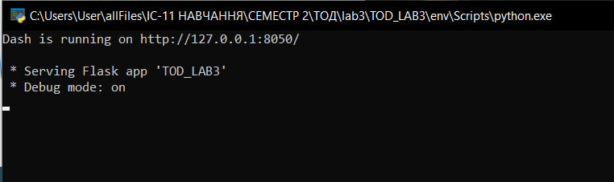

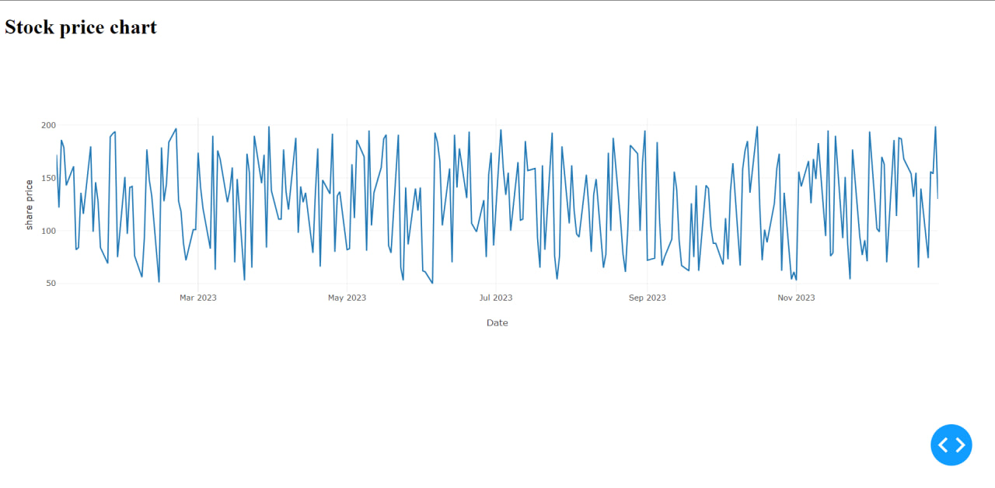

**Висновок:** Виконуючи лабораторну роботу, я ознайомився з можливостями створення веб-візуалізацій з використанням бібліотеки Dash на мові програмування python.